Comunicação Cliente-Servidor Simulada em Ambiente de Sistemas Embarcados Utilizando Python
Matheus Takimoto
Unic

Palavras-chave: Sistemas Embarcados; Cliente Servidor; Python; Raspberry Pi.

Introdução
O presente trabalho descreve o desenvolvimento de um projeto voltado à simulação de comunicação entre um sistema embarcado e um servidor, utilizando Python e o modelo cliente-servidor baseado em sockets TCP/IP. Embora o projeto não utilize hardware físico, como Raspberry Pi ou sensores reais, ele simula o comportamento dessas plataformas por meio de geração de dados programada, representando a leitura de um sensor, além do envio periódico para o servidor.
A disciplina de Sistemas Embarcados tem como foco o estudo e desenvolvimento de sistemas computacionais dedicados, frequentemente utilizados para controlar dispositivos físicos ou processar tarefas específicas em tempo real. Tais sistemas, como microcontroladores ou microprocessadores, são amplamente empregados em eletrodomésticos, automação industrial, veículos, dispositivos médicos e Internet das Coisas (IoT). Para que esses sistemas funcionem de forma integrada, é essencial compreender os diferentes modos de comunicação entre dispositivos, destacando-se os modelos paralelos, seriais e arquiteturas cliente-servidor, quando envolvem troca de dados através de redes.
Ao simular esse ambiente, o estudante tem a oportunidade de compreender conceitos fundamentais da comunicação em sistemas embarcados, tais como gestão de dados sensoriais, protocolos simples de transmissão, criação de softwares para dispositivos embarcados e estruturação de um servidor capaz de receber e processar dados externos. Dessa forma, o projeto serve como ferramenta de aprendizado acessível e funcional, mesmo sem a necessidade de aquisição de hardware específico.

Objetivo
O objetivo deste trabalho é apresentar o desenvolvimento de um sistema de comunicação cliente-servidor aplicado ao contexto de sistemas embarcados, utilizando simulação em software. Busca-se demonstrar o funcionamento da transmissão de dados entre um dispositivo simulando um microcontrolador (cliente) e um computador central (servidor), utilizando sockets TCP/IP para comunicação.
Os objetivos específicos são:
- Simular o envio de dados periódicos, tal como um sensor de temperatura enviaria a um servidor.
- Implementar um servidor capaz de receber e registrar mensagens enviadas pelo cliente.
- Reproduzir a lógica típica de sistemas embarcados sem depender de hardware físico.
- Compreender os fundamentos de comunicação em rede aplicados ao contexto embarcado.
- Facilitar o aprendizado prático de programação embarcada utilizando Python.

Metodologia
A metodologia aplicada consiste no desenvolvimento de dois programas independentes escritos na linguagem Python, um atuando como servidor e outro como cliente, utilizando a biblioteca padrão socket presente em qualquer instalação da linguagem.
Arquitetura do Sistema:
O sistema foi construído seguindo o modelo clássico cliente-servidor:
Cliente (Simulação do Raspberry Pi)
↓ Envia dados periódicos (TCP/IP)
Servidor (PC)
O cliente é responsável por gerar valores que simulam dados reais de um sensor, como temperatura, além de um estado binário representando, por exemplo, um LED que pode estar ligado ou desligado. Esses dados são formatados em texto e enviados ao servidor.
O servidor recebe essas mensagens, interpreta o conteúdo e exibe no console, podendo futuramente armazená-las em arquivos ou bases de dados, como aconteceria em um sistema IoT real. O servidor inicia configurando um socket de escuta na porta 5000 da máquina local. Após receber uma conexão do cliente, ele aguarda mensagens contínuas, exibindo-as na tela. O cliente conecta-se ao servidor e envia mensagens a cada 2 segundos contendo dados simulados.

Resultados
Ao executar o servidor e o cliente em terminais distintos, o sistema demonstrou funcionamento contínuo e estável. O servidor foi capaz de receber os dados simulados enviados pelo cliente em intervalos regulares, exibindo-os na tela conforme esperado.
Servidor e cliente funcionando:
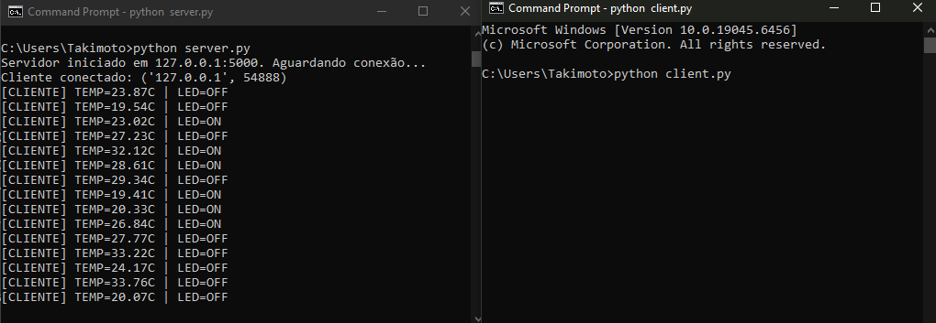
Os resultados confirmam que a comunicação via sockets TCP/IP foi estabelecida corretamente, reproduzindo de maneira eficaz o comportamento esperado em um sistema embarcado real. A simulação da leitura de sensores permite que o estudante experimente conceitos importantes, mesmo sem hardware físico.

Conclusão
O projeto apresentado demonstrou a viabilidade de se reproduzir o funcionamento de um sistema embarcado utilizando simulação de software, permitindo estudar comunicação cliente-servidor sem a necessidade de hardware específico. A partir do uso de Python e sockets TCP/IP, foi possível estabelecer um ambiente funcional em que um dispositivo simulado transmite dados periódicos a um servidor, reproduzindo cenários típicos de aplicações embarcadas e IoT.
Esse tipo de atividade é fundamental para o aprendizado, pois permite compreender protocolos de comunicação, envio e recepção de dados, organização de fluxos de informação e estruturação de sistemas distribuídos. Além disso, a simulação reduz custos e facilita a prática em ambientes de ensino.
Dessa forma, conclui-se que o projeto atendeu plenamente aos objetivos propostos e contribuiu significativamente para o aprendizado prático em Sistemas Embarcados.

Referencias
https://www.w3schools.com/python/
https://github.com/Matheus-Takimoto/Sistemas-Embarcados

